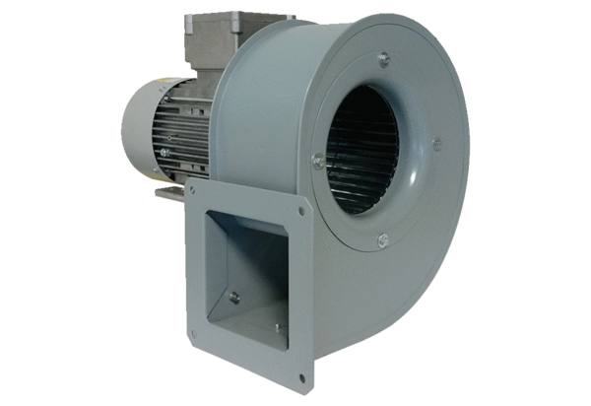Radiální ventilátor GRM 12/2 E ExObsah dodávky: 1 kusSortiment: C
Typové číslo: 0073.0384Výrobce: MAICO

